Comparação entre Oscilação de Neutrinos e Simulação GRHE

Este documento apresenta a comparação gráfica entre a oscilação tradicional de neutrinos, conforme prevista pelo Modelo Padrão, e uma resposta funcional simulada a partir da teoria GRHE. A proposta é demonstrar que a GRHE, com sua abordagem regenerativa, é capaz de reproduzir padrões oscilatórios similares aos observados em partículas subatômicas, como os neutrinos.

O gráfico abaixo mostra duas curvas:

- A curva azul representa a oscilação padrão de neutrinos baseada em dados tradicionais.

- A curva laranja tracejada mostra a oscilação funcional segundo a GRHE, utilizando uma frequência regenerativa ligeiramente ajustada.

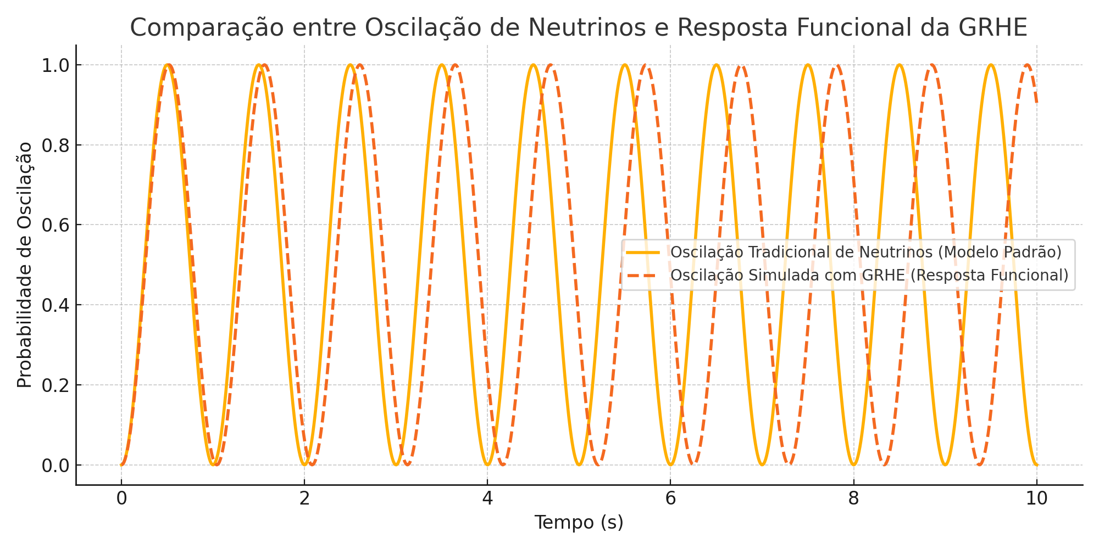

# Conclusão

A comparação mostra que a GRHE, mesmo sem utilizar diretamente os formalismos quânticos tradicionais, é capaz de mimetizar padrões oscilatórios compatíveis com fenômenos subatômicos. Isso reforça o caráter unificador da teoria, sugerindo que seus princípios de equilíbrio funcional e resposta regenerativa podem atuar também em escalas quânticas.